

宾夕法尼亚大学学分交流项目

美国 • 宾夕法尼亚州 • 费城



**第一部分**

**项目概述**

**项目概览**

宾夕法尼亚大学学分交流项目为学生提供在美国知名私立研究型高校进行一学期或者一学年专业课程学习。通过该项目，学生作为全日制注册学生、全浸入式在宾夕法尼亚大学学习，项目结束时通过评估获得学校的官方成绩单和学分。该项目在提供广泛的课程选择以及高质量的教学的同时，小班教学方式打造亲密和谐的师生关系、优美多元的校园环境、丰富的历史文化资源、得天独厚的区位优势可以让学生自由探索常青藤名校的学术氛围及美国历史文化生活。

**项目特点**

常春藤大学、世界顶尖名校；科研实力雄厚、注重跨学科教学与研究；其人文社科学院、工程学院和沃顿商学院课程均对学生开放；学生在开学前注册课程，最大限度保证学生注册理想课程；校园优美，是历史和现代结合的典范；学校位于费城的核心地带，交通发达；费城是美国最具有历史意义的城市，历史、文化、经济、旅游资源丰富。

**项目收获**

国际化视野；顶尖名校交流经历；与名校老师近距离交流，增大获得推荐信的可能性；官方成绩单和学分；多元化人脉；历史和文化的精神之旅

**开放专业**

人文社科学院、工程学院及沃顿商学院课程

**项目时间**

秋季学期：8月 – 12月 | 春季学期：1月 – 5月 | 学年：8月 – 次年5月



**第二部分**

**大学简介**

宾夕法尼亚大学（University of Pennsylvania），简称为宾大，位于宾夕法尼亚州的费城，是美国一所著名的私立研究型大学，八所常青藤盟校之一。宾夕法尼亚大学由本杰明·富兰克林创建于 1740 年，是美国第四古老的高等教育机构，也是美国第一所从事科学技术和人文教育的现代高等学校，一直秉承着她的创建者本杰明.富兰克林的指导精神——开创、创新、发明、拓展和对知识的热爱。宾夕法尼亚大学名列2019福布斯美国大学排行榜第6名，2021U.S. News美国最佳大学排名第8名，2021U.S. News世界大学排名第14名，2021泰晤士高等教育世界大学排名第10名，2015年被普林斯顿评论评为十大梦想学校之一。

宾大在艺术、人文、社会科学、建筑与工程教育上处于领先地位，其中最为知名的学科是商学、法学与医学。北美洲的第一所医学院，第一所商学院（沃顿商学院）以及第一个学生会组织都诞生于宾夕法尼亚大学，其金融专业和护理专业排名全美第一，教育学、经济学、医疗、历史学、法学、英语及商科其它众多专业皆排名全美前十。学校每年的建设投入达到 4 亿美元以上，在著名的常春藤盟校中名列前茅，始终位列美国和世界研究性大学的前十位。宾大的教授荣获过很多奖项，包括国家科学奖，诺贝尔奖，普利策奖，艾尔弗雷德. P. 斯隆基金奖和古根海姆基金奖。

费城是美国最古老的城市之一，也是美利坚合众国的摇篮，1774年美国第一次大陆会议在费城召开，之后的美国独立宣言也是在费城签署。从此费城便有了许多在美国历史上各个领域里程碑式的首举。这些首举不仅改变了美国人及其文化，也给世界各地的人们带来了新的思想和文化冲撞。同时费城地理位置优越，北接纽约，南接华盛顿特区，东面与免税州特拉华州隔湖相望，因此同学既可以充分探索费城，也可以利用周末或者假期去到纽约，华盛顿或者特拉华游玩。知名校友包括前美国总统唐纳德·特朗普、全球知名投资家沃伦·巴菲特、特斯拉公司CEO埃隆·马斯克等。



**第三部分**

**项目内容**

1. **课程内容**
2. 学生一个学期修读4个宾大学分（4门课，相当于其他美国大学16个学分）；
3. 选课范围：宾夕法尼亚大学开放人文社科学院、工程学院和沃顿商学院给交流生；一个学期学生可以在注册2门人文社科学院课程的基础上，注册2门工程学院或者沃顿商学院课程进行学习。
4. 课程链接：<https://catalog.upenn.edu/courses/>
5. **优势专业：**以下优势专业供参考。学生可以具体查询学校官网或者SAF指导老师获得完整课程信息。

* **Accounting**
* **Architecture**
* Cinema Studies
* Communication
* **Computer Science**
* **Economics**
* **Engineering**
* **English**
* **Entrepreneurship**
* **Finance**
* **History**
* **Insurance**
* **International Business**
* **Management**
* **Marketing**
* **Mathematics**
* **Physics**
* **Political Science**



**第四部分**

**住宿安排**

* **Production Management**
* **Psychology**
* **Quantitative Analysis**
* **Real Estate**
* **Sociology**
* **Statistics**
* **Supply Chain/Logistics**
* Theatre Studies
* **Urban Studies**
* 校内学生公寓；
* 单人间，内设床、桌子、柜子等家具；共用起居室和浴室；
* 楼内设有自习室、电影放映室、电脑室、洗衣房及24小时监控。
* SAF统一为学生安排住宿，以下图片仅供参考。

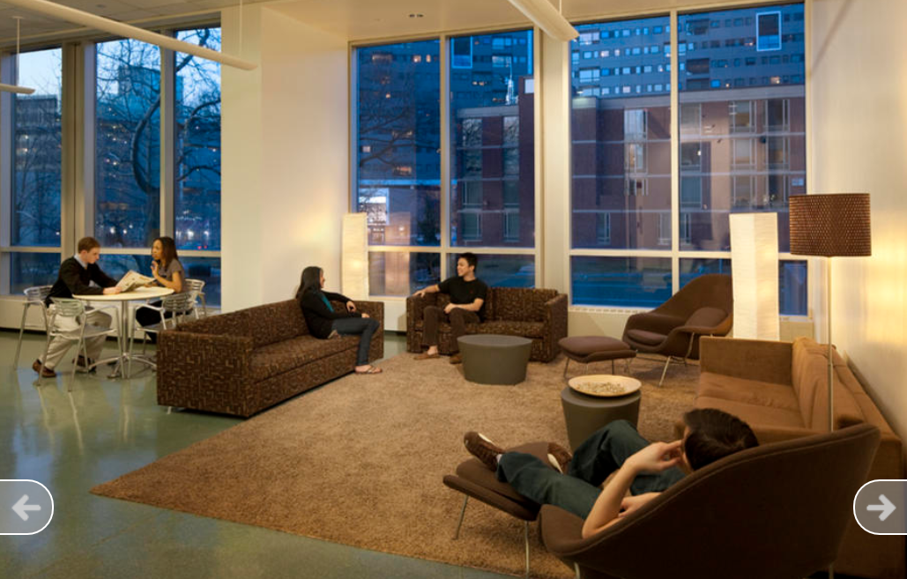



**第五部分**

**SAF全程支持服务**

* 个性化的咨询和指导；
* 一对一申请指导及录取；
* 专业化学生签证指导；
* 安全的海外住宿安排和保障；
* 各项行前安排及指导；
* 7/24应急热线支持；
* 海外生活支持及应急保障服务；
* 归国安排及服务；
* 校友会活动及资讯。



**第六部分**

**参考项目费用**

项目费用表：请[点击查看](https://www.safchina.cn/fee-sheet-university-of-pennsylvania.pdf)

费用说明：

1. 项目费用内容：包含对应学杂费及SAF的服务费管理费用。

* 学费及学校必收杂费：每学期4门宾大LPS课程学分；若实际修读学分超过规定学分或者修读Non-LPS课程，则多出的学分部分按照学校的学费标准补缴学费。各学校收取种类及金额不一的杂费，通常包括申请费、国际学生服务费、设施费等。
* SAF项目服务主要包括：项目咨询、项目申请及课程注册、住宿安排（见住宿及用餐部分介绍）、旅行和应急保险购买、签证指导、行前指导、抵美地面交通安排、SAF 提供的应急支援及服务等。

1. 其他必收费用：

* 住宿费及餐费：出于安全角度考虑，SAF 将为所有参与项目的同学统一安排住宿。住宿标准基于校属学生公寓Rodin单人间含独立卫浴。住宿含餐，每周13餐。注：以上住宿费用为预估费用，具体费用根据学校应对新冠的具体住宿安排而定。
* 医疗及应急保险费：由于在海外就医费用非常昂贵，为确保在有就医需求或者应急状态下同学们有相应的经济保障，SAF 会为同学安排医疗及应急保险。

1. 学生自备费用：学生需自行准备签证费用、个人零花费用及国际往返机票费用。
2. 以上项目费用为2022年秋季项目费用供参考。SAF对费用保留最终解释权。



**第七部分**

**申请要求**

1. 申请要求

* 申请对象：在读本科生
* GPA要求：3.3/4.0
* 英语语言要求：TOEFL 100（各单项不低于23） / IELTS 7.0 (各单项不低于6.5) / Duolingo: 120

1. 申请截止日期：2022年5月8日
2. 申请步骤：
   1. 请阅读SAF官网申请概览（点击[链接](https://www.safchina.cn/how-it-works)）；
   2. 请填写在线咨询表（点击[链接](https://sisfbrenderer-100287.campusnet.net/#/renderer/47)），并联系SAF指导老师获得个性化、针对性指导；
   3. 学生在SAF老师指导下准备并提交申请材料；
   4. 学生完成国内高校所需流程（请咨询SAF指导老师）；
   5. 获得录取后，进行学习或者根据SAF老师指导进行后续各种准备工作。



**第八部分**

**联系我们**

SAF北京办公室

QQ：1512272501

QQ群：125478542

电话：010-86465790、 010-86465769

电邮：[beijing@safabroad.org](mailto:beijing@safabroad.org)

官网：<https://www.safchina.cn/>

SAF 微信公众号：SAF 海外名校交流

